SECRETARIA MUNICIPAL DE EDUCAÇÃO
PONTE ALTA DO NORTE-SC
ESCOLA: CEME RECANTO DA CRIANÇA
PROFESSORA: ADRIANA DOS SANTOS
TURMA: 1°ANO
TURNO: VESPERTINO
ATIVIDADES REMOTAS/ NÃO PRESENCIAIS: 06/07/2020 Á 09/07/2020
SEGUNDA - FEIRA 06/07 PORTUGUÊS
TEXTO
LEIA A CANTIGA E RESPONDA.

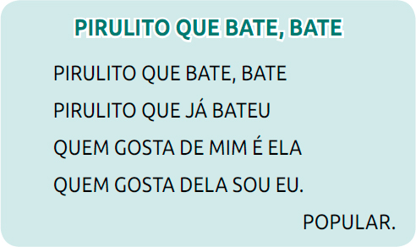

ESCREVA O NOME DO DOCE A QUE SE REFERE À CANTIGA:

NA CANTIGA PIRULITO QUE BATE, BATE, A PALAVRA BATEU RIMA COM A PALAVRA:
- ( ) GOSTA
- ( ) BATE
- ( ) EU
- ( ) QUEM

LEIA A PALAVRA PIRULITO E ESCREVA AS SÍLABAS:

LEIA AS PALAVRAS DO QUADRO E ESCREVA O QUE SE PEDE EM CADA COLUNA.

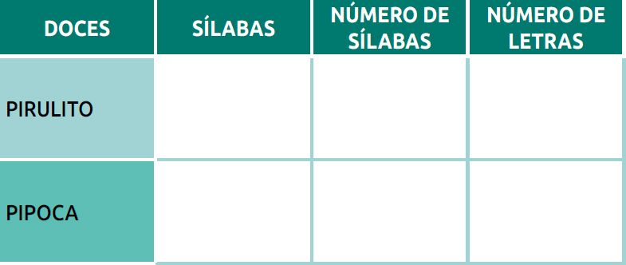

REGISTRE QUAL É A SÍLABA QUE APARECEU NAS DUAS PALAVRAS DO QUADRO DA ATIVIDADE ACIMA

CIÊNCIAS
CINCO SENTIDOS
FAZER UMA BREVE EXPLICAÇÃO SOBRE CADA SENTIDO
•TATO - A PELE PARA PERCEBERMOS O TOQUE -
•VISÃO - OS OLHOS PARA VER -
•AUDIÇÃO - O OUVIDO PARA OUVIR -
•OLFATO - O NARIZ PARA SENTIR O CHEIRO -
•PALADAR - LÍNGUA PARA SENTIR O GOSTO
O PRIMEIRO SENTIDO EXPLICADO É O TATO.
EXPLICAR QUE PODEMOS ATRAVÉS DO TATO, NO TOQUE SENTIR A TEXTURA DAS COISAS. SENTIRMOS QUANDO O QUE TOCAMOS É LISO, É ÁSPERO, PELUDO, MACIO, QUENTE, FRIO, GELADO E ATÉ DOR QUANDO NOS MACHUCAMOS.
ATIVIDADE
PEGAR UMA CAIXA TODA FECHADA, MAS QUE TERÁ UMA ABERTURA SOMENTE PARA A MÃO DAS CRIANÇAS. DENTRO COLOCAR ALGODÃO, ESPONJA, LIXA, BOLA DADO CARRINHO, BANANA, BICHO DE PELUCIA.
AS CRIANÇAS AO COLOCAREM A MÃO DENTRO DA CAIXA DEVERÃO TOCAR NO OBJETO E IDENTIFICAR NO QUE ESTÃO TOCANDO E DIZER QUAL A TEXTURA DO OBJETO.
Desenhar o formato das mãos em um sulfite e pintar
VISÃO
mencionaR QUAL o sentido da Visão EXPLICAR QUE
Com ela podemos ver as flores, o mar, o papai, a mamãe, os passarinhos e podemos também VER A variedades de cores que existem.
E AUDIÇÃO
Em seguida falaR do sentido da AUDIÇÃO, Com a audição podemos ouvir, ouvir os passaros cantando, ouvir a voz da mamãe, do PAPAI. Porque ouvimos E conseguimos conversar com os nossos amiguinhos, podemos ouvir o que a professora está falando e diversos sons que existem no ambiente em que vivemos.

SE POSSÍVEL FAZER um PASSEIO FORA da CASA para que eles prestem atenção a todos os sons que ouvirem. perguntar quais sons que eles ouviram conseguiram identificar.QUAIS OS SONS

OLFATO

Através do olfato PODE SENTIR o cheiro das coisas como, o cheiro de uma fruta gostosa, da comida da mamãe, de perfume, e sentimos também os cheiros ruins como por exemplo o de Chulé.

ATIVIDADES

Apresentar uma mesa aos alunos onde TENHA diversas coisas, e os que aceitarem vendar os olhos colocar o objeto proximo ao nariz para que ele sinta o cheiro E SE COSENGUEM INDENTIFICAR O CHEIRO.

E PALADAR

ATRAVÉS DO PALADAR PODEMOS SENTIR O GOSTO DO ALIMENTO QUE A MAMÃE PREPARA, PODEMOS SENTIR QUANDO UMA FRUTA É DOCE, É SALGADO, É AZEDO, QUENTE OU GELADO.

A ATIVIDADE SERÁ PARECIDA COM A DO OLFATO. TAMBÉM SERÁ APRESENTADA UMA MESA COM DIVERSOS PALADARES, DOCE, SALGADO AZEDO. COLOCARÁ A VENDA NOS OLHOS DO ALUNO E PEDIRÁ PARA ELE EXPERIMENTE E TENTE DISCREVER SE É DOCE OU SALGADO OU AZEDO

TERÇA – FEIRA 70/07
MATEMÁTICA
COPIE AS ADIÇÃO EM SEU CADERNO E RESPONDA:
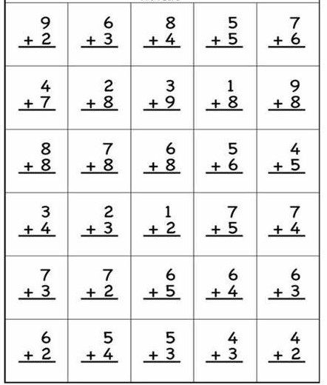
QUARTA – FEIRA 08/07
HISTÓRIA
DESENHE OU FAÇA COLAGEM DOS MOMENTOS EM QUE VOCÊ SE SENTE MAIS FELIZ JUNTO DE SUA FAMÍLIA.
QUINTA – FEIRA 09/07
GEOGRAFIA ESCREVER EM SEU CADERNO UMA LISTA MATERIAIS USADOS NA CONSTRUÇÃO DE DIFERENTES TIPOS DE MORADIAS
DESENHE SEU QUARTO.

